**Конспект Логопедического занятия для детей с ОВЗ**

**Для 4 класса**

Конспект урока разработан в соответствии с требованиями Федерального государственного образовательного стандарта образования обучающихся с ограниченными возможностями здоровья.

Данный урок ставит требования по формированию первоначальных навыков чтения и письма в процессе овладения грамотой.

Цель и задачи урока

***Цель*** коррекционного урока «Логопедическое занятие» – коррекция и преодоление или ослабление имеющихся нарушений/недостатков устной и письменной речи обучающихся с ОВЗ, развитие и совершенствование коммуникативных компетенций, формирование мотивации к самоконтролю собственной речи.

***Задачи урока:***

* коррекция и развитие языкового анализа и синтеза;
* совершенствование зрительно-пространственных и пространственно- временных представлений;
* совершенствование фонетико-фонематической стороны речи;
* формирование фонематических, морфологических и синтаксических обобщений;
* коррекция и развитие лексико-грамматического строя речи;

развитие связной речи и формирование коммуникативной компетенции.

Урок составлен по третьему разделу рабочей программы раздел – *коррекционно-развивающий.*  **Урок 28 Игрушки**.

| **Этапы работы** | **Задачи** | **Время** |
| --- | --- | --- |
| 1.Эмоциональный настрой | 1.Способствовать созданию атмосферы вовлеченности, эмоционального комфорта, раскрепощения. | 1 минута |
| 2.Мотивационный момент, введение в тему | 1.Настроить на тему занятия, стимулировать интерес.  2.Мотивировать на выполнение заданий.  3.Расширить ассоциативный чувственный словарь. | 1-2 мин |
| 3.Активная часть (развивающие упражнения) | 1. Развивать коммуникативные навыки, навыки работы с учителем, навыки самоконтроля.  2. Способствовать формированию позитивного самовосприятия, повышению самооценки и уверенности в себе.  3.Развивать внимание и терпение.  4.Формировать чувство ответственности за результат.  5.Способствовать развитию рефлексии.  6.Развивать мелкую моторику руки. | 12-15 мин |
| 4.Релаксационная часть | 1.Способствовать снижению мышечного и эмоционального напряжения. | 2-3 мин |
| 5.Подведение итога урока | 1.Настрой на оценку  2.Способствовать повышению уровня самооценки.  3.Развивать тактильные ощущения.  4.Развивать умение анализировать.  5.Развивать мелкую моторику руки.  6.Сформировать чувство единения.  7.Воспитывать уважение друг к другу.  8.Подвести итог занятия. | 2 мин |
| 6.Рефлексия | 1.Равивать рефлексивные навыки. | 2 мин |

**Ход занятия**

1. Эмоциональный настрой

Учитель приветствует ученика на уроке. Анализирует готовность ребенка к уроку. Его состояние здоровья, настроение и готовность к занятию.

1. Мотивационный момент, введение в тему

Мотивирует ученика подводя к занятию.

Задает вопросы о том, чем мы занимались на прошлом уроке. (Тема прошлого урока Изменение слов, обозначающих действия по родам).

Для этого применяются игрушки. И подводит ученика к изучению нового материала. Все проводиться в игровой форме.

Разминка:

1. Упражнение для пальчиков. Пальчики здороваются. Мизинчик прикасается к мизинчику, безымянный к безымянному и т.д. Пальчики здороваются с другими пальчиками Позиция: мизинец левой руки касается безымянного пальца правой руки, мизинец правой руки касается безымянного пальца левой руки, одновременно средний палец правой руки соединяется с указательным пальцем левой руки, а средний палец левой руки — с указательным пальцем правой. Большие пальцы расставлены. Растираем ладошки.

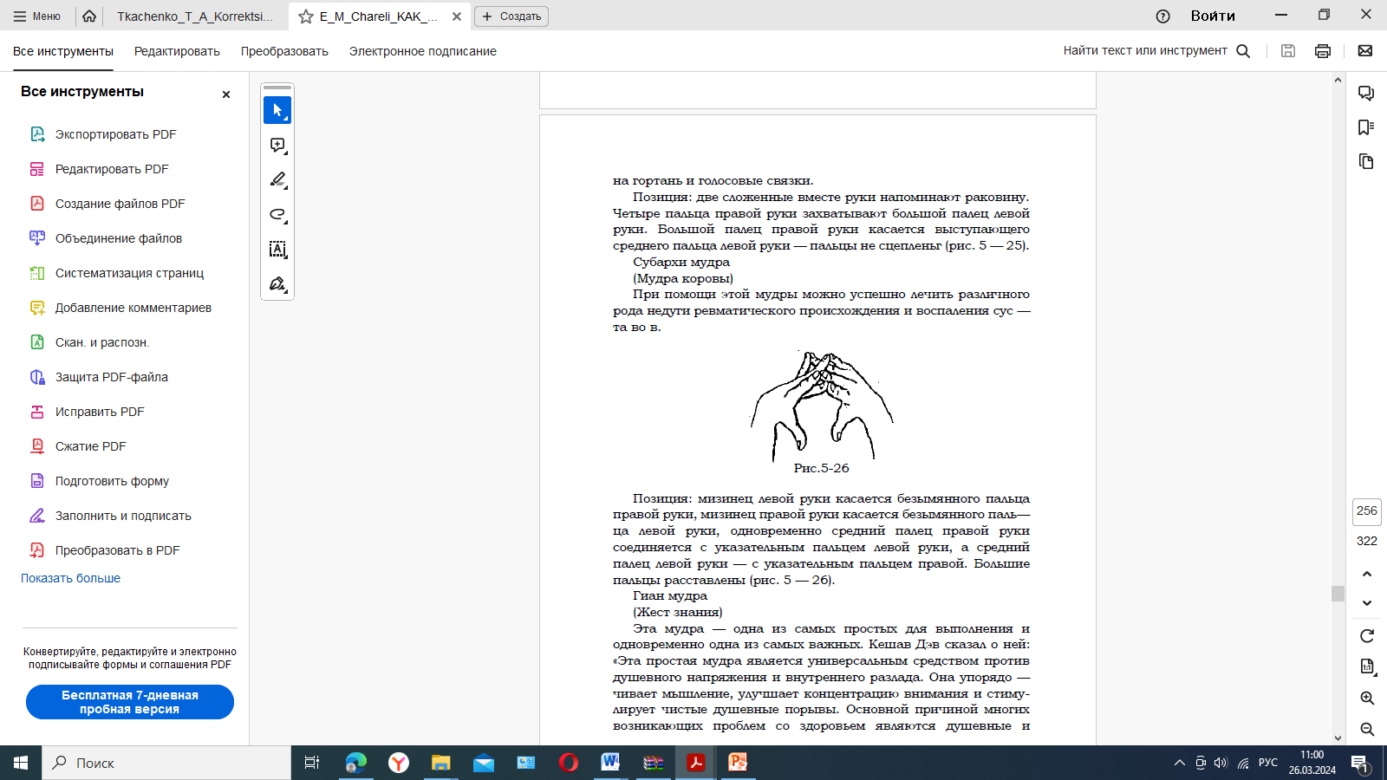

Рис.1 Разминка для пальцев

1. Артикуляционная гимнастика. С использованием видеоразминок.
2. Легкие физические нагрузки. Попадание в цель.(По возможности в спортивном зале)

3. Активная часть (развивающие упражнения)

Играем с мягкими игрушками.

Игрушки знакомятся. Каждой игрушке дается имя.

Читаем для Игрушек

Я – Ваш, ребятки, Грамотей

И мастер всяческих затей,

И мастер всяческих услуг,

И просто добрый верный друг.

Сюда спешила со всех ног,

Чтоб вам веселый дать урок.

«Игрушкам» предлагается выполнить задание:

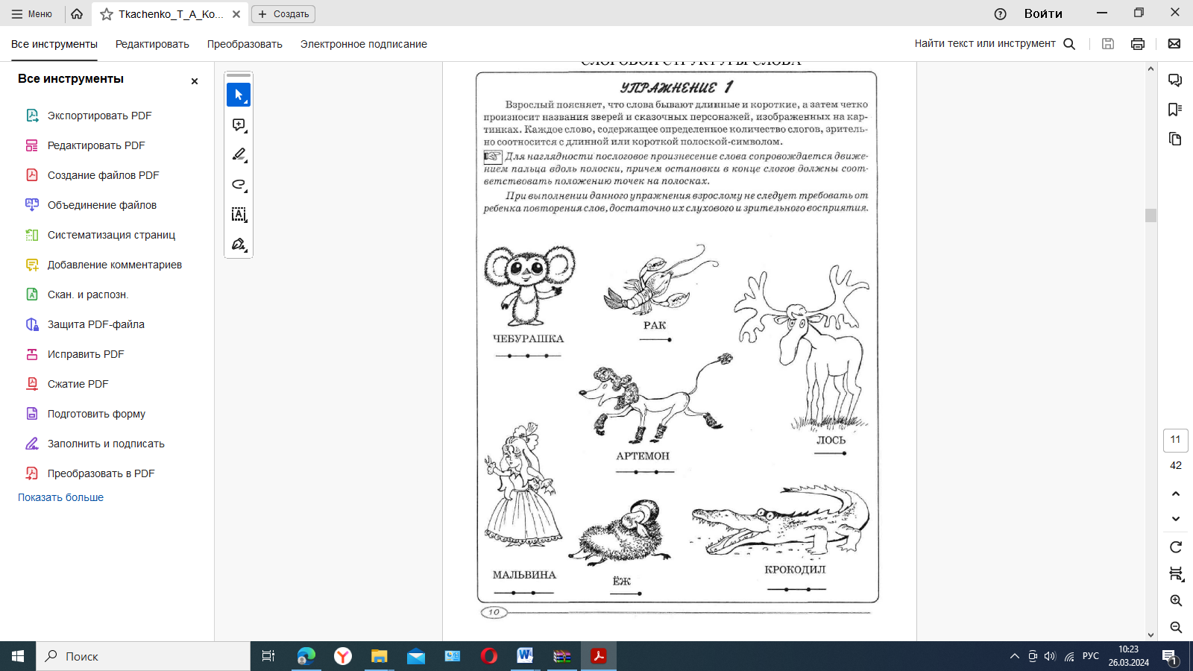

Рис.2 Упражнение по карточке

Вместе с игрушками (играем от третьего лица) разбираем выполненную работу.

Упражнение 2

Раскрашиваем картинку по номерам

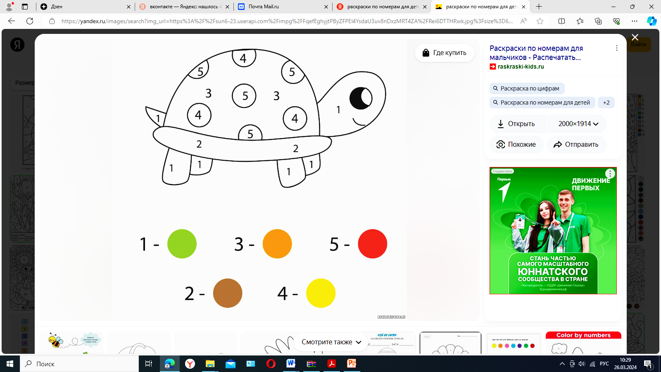

Рис.3 Рисунок по номерам

Показываем игрушкам результат.

4. Релаксационная часть

Дыхательная гимнастика.

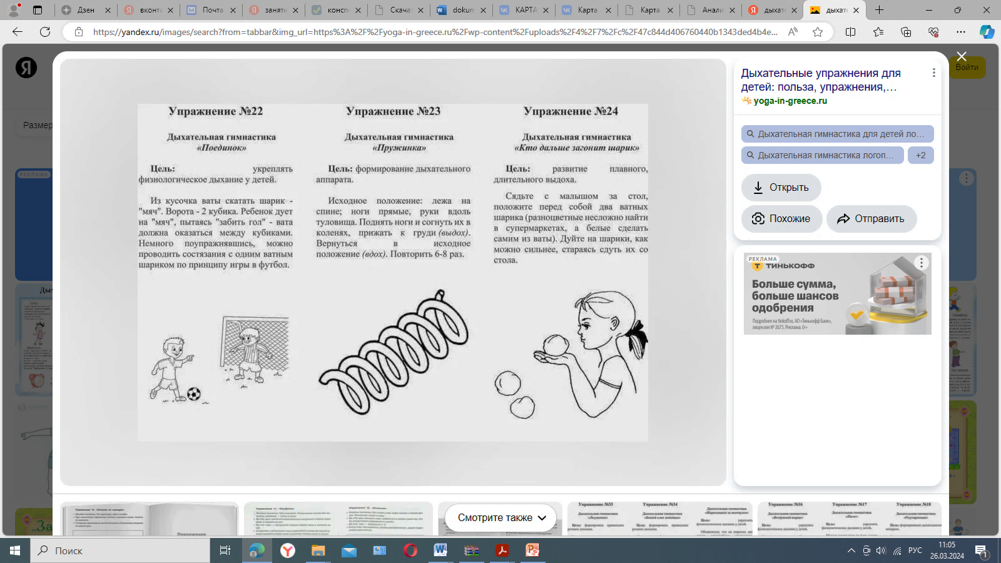

Гимнастика для глаз.

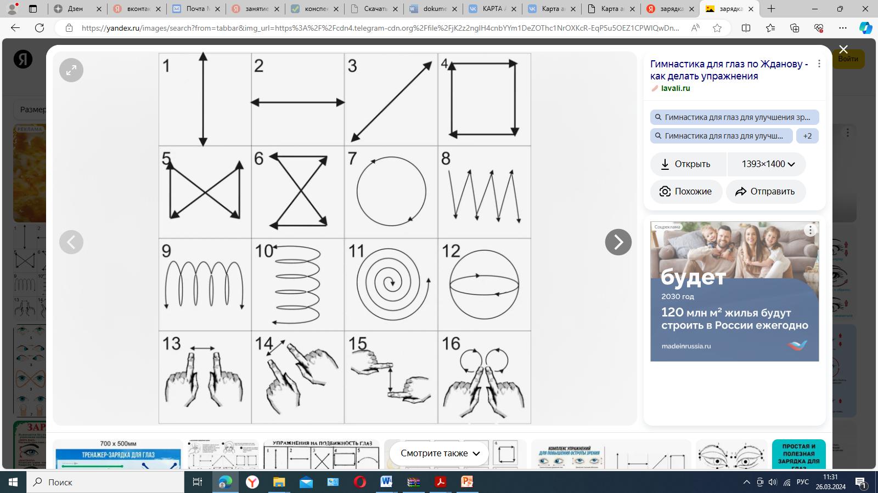

Рис.4 Разминка для глаз

**5. .Подведение итога урока**

На уроке мы сегодня научились новым приемам игры с игрушками. Не только вели с ними диалог, но и вовлекали в свою игру. Объясняли им правила, учили их выполнению заданий. Хвалили их за проведенную игру.

Говорим о том, что получилось и над чем стоит поработать.

**Анализ урока**

В целях повышения эффективности коррекционной работы и осмысления содержания проведенного урока на занятии используются разнообразные виды деятельности обучающихся с ОВЗ. Учитель-логопед целесообразно скомбинировал аудирование, говорение и выполнение письменных работ. Обучающийся с ОВЗ должн объяснять свои действия, вслух разъяснять свои мысли, ссылаться на известные правила, факты, высказывать догадки, предлагать способы выполнения задания, задавать вопросы. Применяется необходимость постоянного развития у школьника с ОВЗ умения работать с текстом, наглядностью и игрушками.

Немаловажным представляется введение алгоритмизации при изучении сложного речевого материала. Обучающемуся с ОВЗ предлагаются алгоритмы правил, выделение шагов последовательных действий при работе над заданием.

Логопедическая работа проводится на изучаемом программном материале, при этом логопед уделяет внимание закреплению ранее полученных учебных навыков.

Козлова Светлана Михайловна

Учитель-логопед

Муниципальное казенное общеобразовательное учреждение "Куртамышская средняя общеобразовательная школа №1"